-về cơ bản html dành cho người dùng (tạo giao diện hiển thị cho người dùng ) còn php được tạo ra cho admin khi chương trình sẽ xử lý ở đây trước khi đưa lên giao diện cho người dùng

-code php thực thi ->hiện thị trên html cho người dùng

-. Là toán tử nối

<?php

    echo "hello pham minh dat";//in duoc nhieu chuoi mot luc

    // cmt;

    /*

    cmt nhieu dong

    */

    echo 1;

    echo 2;

    print_r(["Jhon","Hoang","tony"]);//in array

    var_dump(false);//hien thi thong tin chi tiet bao gom ca du lieu va kieu du lieu

    var_export('hello');

?>

<?php

    echo"pham minh dat".'<br>';//'<br>' la xung dong

    $name='dat';//string

    $age=18;//int

    echo $age.'<br>';

    $has_mercedes =true;

    echo $has_mercedes;//kieu du lieu true =1 false thi khong tra ve gia tri nao ca

    var_dump($has_mercedes);

    $tropy=22.45;//float

    var_dump($tropy);

    echo'<br>';

    echo "$name is $age years old...";

?>

Hàm **var_dump()** trong PHP được sử dụng để hiển thị thông tin chi tiết về một biến hoặc một số biến, bao gồm kiểu dữ liệu, giá trị và kích thước (đối với mảng và đối tượng).

<?php

    define('server_name','localhost');

    define('database_name','test');

    echo "sever: ".server_name.',db:'.database_name;

?>

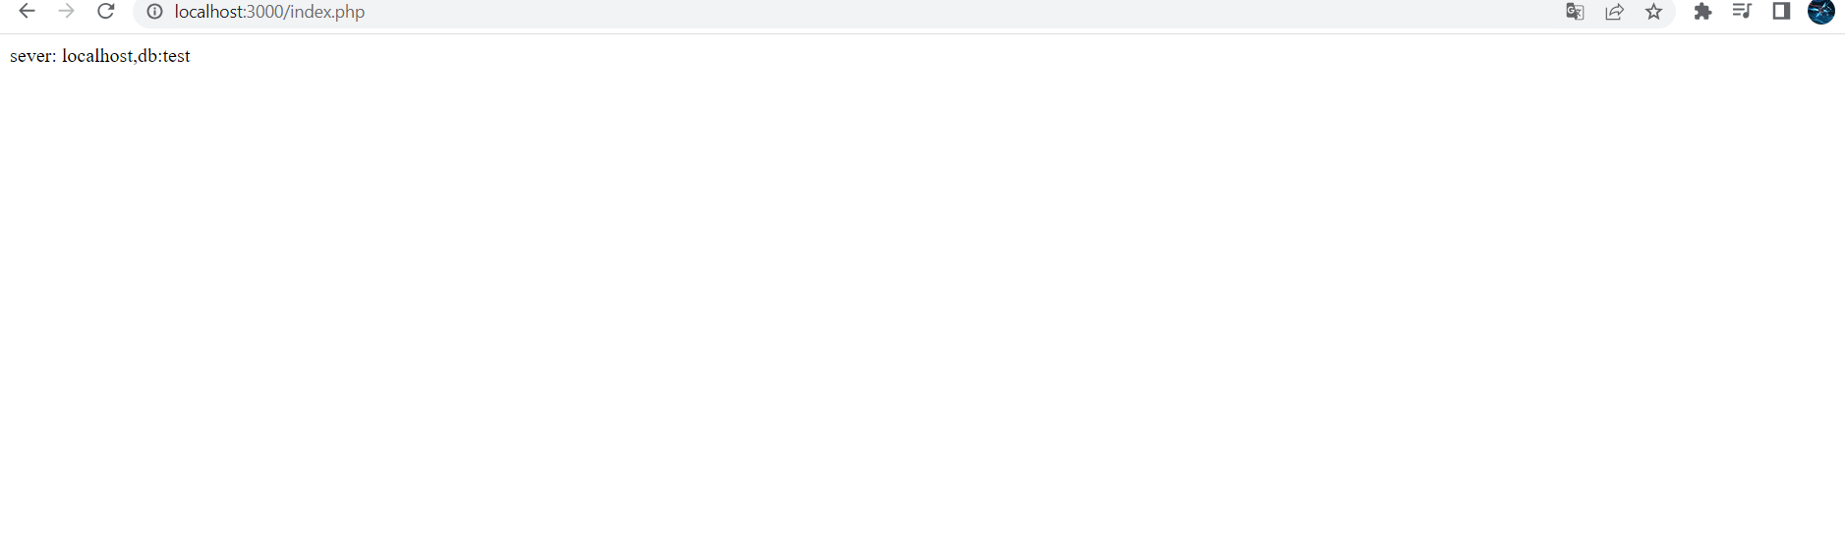

<?php

    echo"xin chao",'<br>';

    $some_number=[1,3,4,6];

    $fruits=["tao","chanh","nho"];

    var_dump($fruits);//in du lieu ,kieu du lieu ,so luong ky tu trong

    '<br>';

    print_r($fruits);#in vi tri va du lieu trong mang

    '<br>';

    echo $fruits[0];//in cac phan tu trong mang

?>